
Colegio Nuestro Tiempo - R.B.D.: 14.507-6
Teacher of English Language: Francisca Alvarez P.
Profesor de Artes Musicales: Cristóbal Baeza
Guía de trabajo N°15
Idioma extranjero: Inglés y Artes Musicales
Tercero Básico
Semana 15

Name: ____________________________________________________________ Date: July 6th, 2020

Total score: 9 points Score: ____________
Objective | To manage emotions through yoga. Manejar emociones a través del yoga.
ACTIVITY/ACTIVIDAD
I. Look and do the yoga positions. Then, take a picture of you doing your favourite yoga pose/ Mira y hace las poses de yoga, Luego toma fotos haciendo dos de tus poses favorita de yoga. (8 pts)
I AM BRAVE
YO SOY VALIENTE
I AM KIND
YO SOY BONDADOSO
I AM STRONG
YO SOY FUERTE

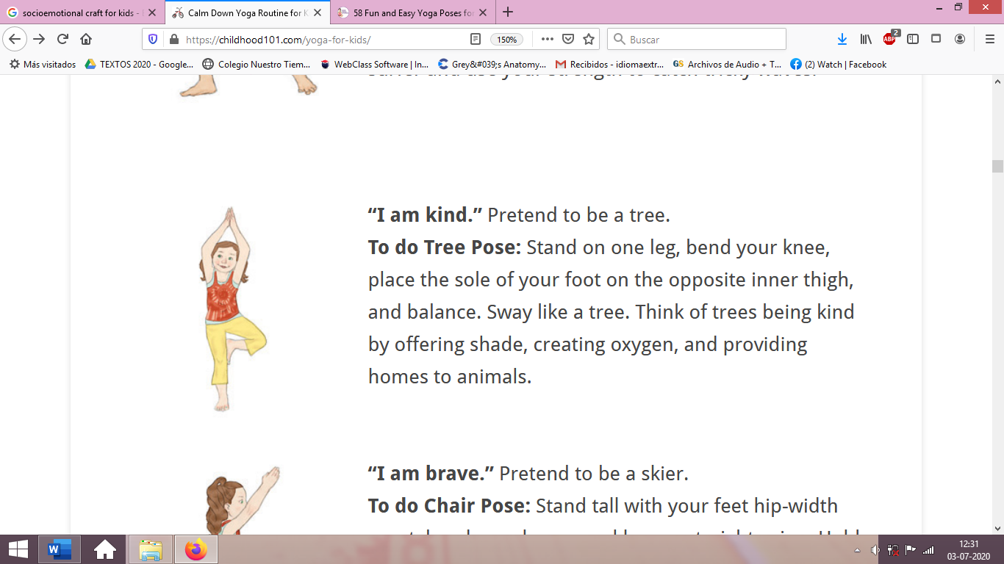
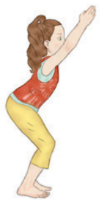
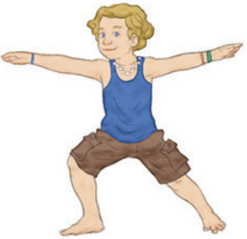

Be brave and fearless as you fly down the ski run
Sé valiente e intrépido mientras vuelas por la pista de esquí
Stretch high and spread kindness all around
Estírate alto y esparce bondad por todas partes
Use your strength to catch tricky waves
Usa tu fuerza para atrapar olas difíciles

I AM BRILLIANT
YO SOY BRILLANTE
I AM WISE
YO SOY SABIO
I AM FRIENDLY
YO SOY AMIGABLE

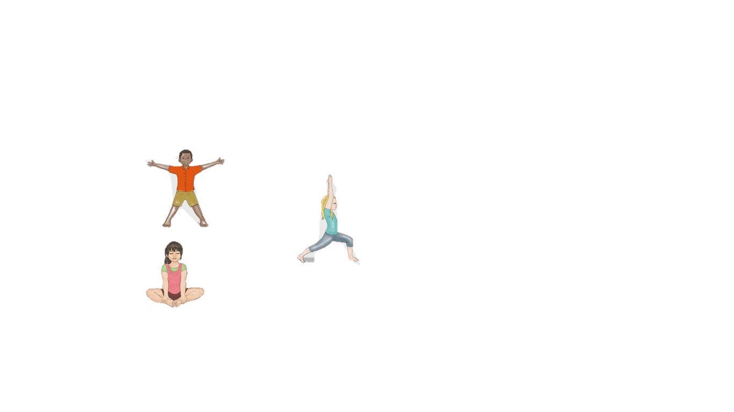
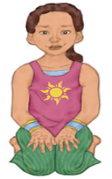
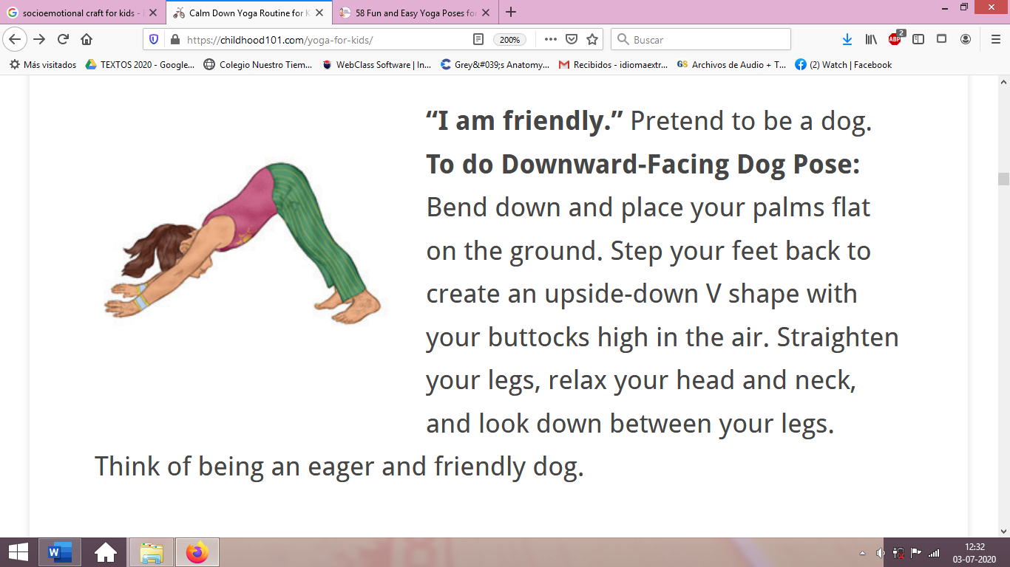

Be a wise owl perched on a tree branch
sé un búho sabio encaramado en la rama de un árbol
Stretch like a dog wagging its tail
Estírate como un perro que mueve su cola
Stretch and shine like the sun
Estírate y brilla como el sol

I AM INVINCIBLE
YO SOY INVENCIBLE
I AM FREE
YO SOY LIBRE

Flutter like a butterfly
Siéntate y utiliza tus piernas para aletear como una mariposa
Raise your arms and pretend to be an unicorn
Levanta tus brazos y pretende ser un unicornio

II. Encierra la cara que más se parezca a tu desempeño. (1 pt)
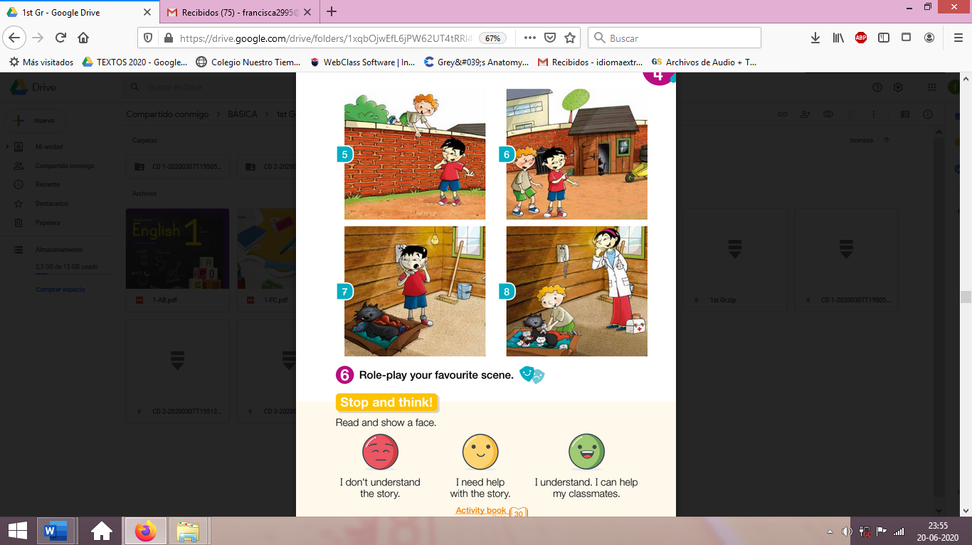

Logré realizar todas las poses de yoga
Puedo realizar la
Mayoría de las poses de yoga
Se me dificulta mucho hacer las poses de yoga

Actividad de Música
Objetivo: Crear su propio ser mitológico a partir de la información que tengan y su propia imaginación.

Te invito a escuchar la siguiente pieza, se llama La danza de los Gobblins de un compositor italiano que se llama Antonio Bazzini. Esta obra está inspirada en un ser mitológico llamado Gobblin, que según la mitología europea es una especie de enano travieso.

Te dejo un dibujo que demuestra cómo sería un Goblin:
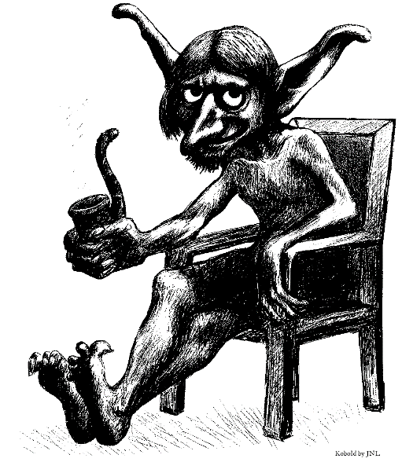

Enlace Danza de los Gobblins:

https://youtu.be/lACoAxJkfO8

A continuación vamos a escuchar la canción El Camahueto, de Bordemar, inspirada en un personaje mitológico de la isla de Chiloé. El Camahueto tiene el aspecto de un gigantesco chivato de mar o elefante marino, ya que presenta un pelaje corto que va de un color plomizo a un verdoso muy brillante. Su característica principal es que posee un único cuerno dorado que crece en su frente de la misma forma que el de un unicornio.
Enlace El Camahueto
https://youtu.be/6UGrNary9r8

La actividad consiste en dibujar cómo te imaginas al Camahueto según la descripción que hice y la música escuchada.

Recuerda!! : En caso de tener dudas o consultas sobre las actividades de alguna guía, no duden en escribir al correo idiomaextranjeroingles.cnt@gmail.com o a crisbamusica@gmail.com . Así mismo, si es posible tomar fotos y/o enviar las guías de trabajo de inglés realizadas para ser revisadas y entregar retroalimentación de sus trabajos.

